2.4.2020
JDETE S NÁMI DO TOHO !?!?!?!
Kam se hrabe telka, když je mamka učitelka
VELIKONOCE SE BLÍŽÍ:

- 1. Úkol dne:
Podívej se na obrázky a řekni, jak se jmenuje tahle pohádka. (Boudo, budko)
Vyprávěj ji, pak sežeň herce (bráška, sestřička, taťka, mamka, babička) a zahrajte si ji.
Po poli běžela myška a uviděla budku a povídá: „ Boudo, budko, kdo v tobě přebývá?“
Nikdo se neozval, a tak myška vklouzla dovnitř a zabydlela se tam. K budce přiskákala žabka, zaťukala na domeček a zeptala se: „Boudo, budko, kdo v tobě přebývá?“ Já myška Hryzalka a kdo jsi ty. Já žabka Kuňkalka, mohu dál? Pojď, budeme bydlet spolu…………………………………….
Ale mědvěd udělal ťáo, šláp a budku rozbil.
(otázky: kolik bude třeba herců, jak se kdo jmenoval, co se zde rýmuje, proč medvěd budku rozbil?????)

Obrázek si vytiskni a vybarvi, pokud máš chuť.

Jedním ze zvířátek byl opět zajíček. A zajíček nás bude doprovázet celým dnem.

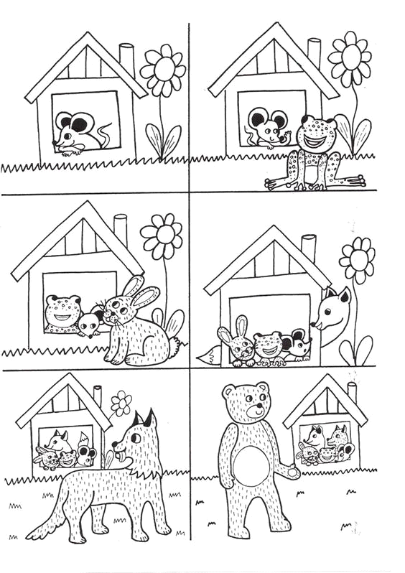
- 2. Úkol dne

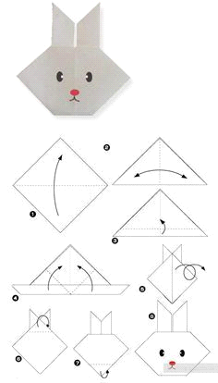 ZAJÍČKY SI MŮŽEŠ I SLOŽIT A UŽÍT SI JE

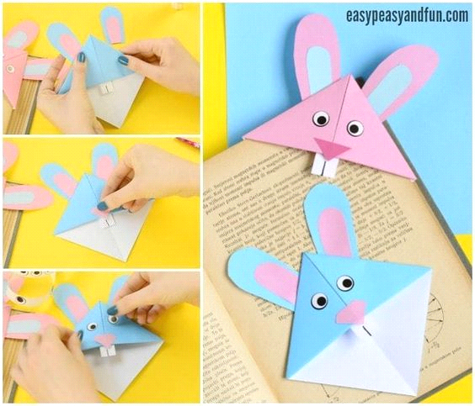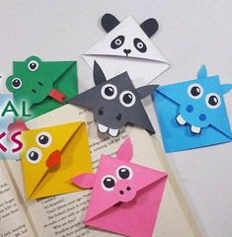
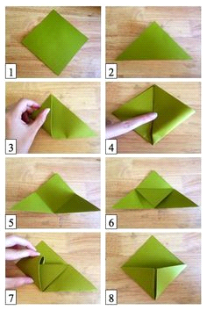POSTUP !!!
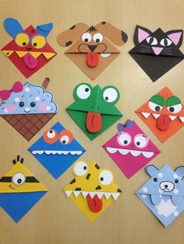
MOŽNOST VYUŽITÍ NA DALŠÍ ZVÍŘÁTKA !!!

- 3. Úkol dne
MÁTE RÁDI HÁDANKY??????????? TAK SCHVÁLNĚ, KOLIK ZÍSKÁTE BODŮ Z 10.

- Déšť padá sněhu na plínku
a vzbudí bílou květinku.
Uhni sněhu, uhni,
jsem po zimě první
pro každou maminku. (sněženka)
- Kytička bledá, sluníčko hledá.
Zasviť jí sluníčko, alespoň maličko,
na tváře, na líčko, ať má , co hledá. (bledule)
- Ryje, ryje na poli, na louce i v lese.
Vyorává brambory, zem se pod ním třese.
Když vyvádí mláďátka, zmiz raději za vrátka. (divoké prase)
- Má na zadečku bílou tečku, člověka se poleká.
Jak tě tuší, zvedne uši a pádí do daleka. (zajíc)
- Na červeném slunečníku bílé zdobení.
Nesbírej jí do košíku, měl bys bolení. (muchomůrka)
- Krčí se v mechu na palouku. Má hnědou střechu na klobouku
a bílou nohu z tvarohu, však nikde ho najít nemohu. (hříbek)
- Kousá, kousá kusadlo, z kusů dělá kousky,
neumí však udělat ze strouhanky housky. (struhadlo)
- Domek klikou mele, mele, co on všechno nesemele.
Kdybych já tak pusou mlela, pusa by mě rozbolela. (mlýnek)
- Za pár starých tolarů, měl ji děda z bazaru.
Táta sehnal za koruny trsátko a nové struny.
A šikulka Vít, brnká na ni hit. (kytara)
- Basama, basama remtete,ať chcete nebo nechcete.vždycky muziku tvrdí.
Proto ji, basama remtete, tak jako babka hůl koštěte,muzikant tiskne k hrudi.

PRÉMIE myslím, že pokud naši předškoláci budou tohle vědět, že si zaslouží něco sladkého na zub.

Hádanky 1.+2. = JAK JIM ŘÍKÁME DOHROMADY, KTERÉ SLOVO JE NADŘAZENÉ SNĚŽENCE+ BLEDULI=JARNÍ KVĚTINY
3.+.4 = ZVÍŘATA Z LESA
5.+6. = HOUBY
7.+8. = POTŘEBY DO KUCHYNĚ
9.+10. =HUDEBNÍ NÁSTROJE
Zopakuj si rozklad všech slov, která jsou řešením hádanek, co slyšíš na jejich začátku?
- Proč už zase? PROTOŽE CHCEŠ BÝT JISTĚ SKVĚLÝ PRVŇÁČEK, TAK ABYS TO, CO UMÍŠ, NEZAPOMNĚL. NA ZÁVĚR, I TOHLE ŠKOLÁK MUSÍ UMĚT, Zopakuj!

